1.前言
臺灣的特殊地理環境與豐富多元的歷史背景，使得國內擁有許多特有的文化與產物，就像是一塊海綿，歷來自發或被動地不斷吸納各種外來文化。茶是我國傳統飲料，更是臺灣重要經濟作物之一。臺灣茶之發展，除了具形的經濟產業的實質意義外，在無形的文化教育與提昇整個社會的人文素養與品質，也扮演相當重要的功能性角色。在日常生活中，茶扮演不可或缺的飲品。台灣茶飲的獨特性在於，台灣茶飲文化是種「混雜」的文化，它是多種風格的混合。(林鼎盛，民96)。
臺灣的茶飲消費如高田公理(1992)《遊戲化社會》中所提，高度經濟發展後，人們不再渴求制度化或教條式生活，他們要求具有附加價值的歡愉，更重視嗅覺、味覺、觸覺的感官；飲食上，他們要求意想不到的趣味，在美食上花費更多心思，情調比好吃重要。臺灣人不在意混入何種異國的風格，對於如此混雜的選項沒有感到任何的不協調，似乎已經習慣這種拼湊。因為飲食習慣的改變，讓臺灣茶飲逐漸地消失其特色。在「台灣茶葉產業的演進過程與發展困境」一文中指出，台灣茶業常久以來模模糊糊的販賣歷史傳統、販賣神話、販賣消費的虛榮以及似有若無的文化傳承，原先的概念已因時間的流逝而顯得老朽斑駁，也造成了年輕消費群對於台灣茶葉的漠視。 (邱念渠，民94)臺灣茶是我國的特有文化，如何運用創意，提升國人對臺灣茶文化的認識與重視，並活躍於國際間，使臺灣茶有一個不同的未來是值得探討與研究的議題。
現今資訊發達，是個數位化的時代，臺灣茶文化整合之平台網站已在發展，資訊內容多元廣闊，但以瀏覽者為導向，我們欲期許接觸茶文化之人民年齡層下降。良好的互動能夠讓學習者主動學習、朝向目標前進並確保學習成效(Baker,1989; Repman& Logan, 1996)。互動式教學更是現今網路風潮中標榜的主要功能之一，透過「問題—反應—回饋」之流程幫助學習者強化學習效能，而教學過程的互動可藉由高互動性的線上課程來達成。為培養新一代年輕人對臺灣文化有更深一層之喜好與認識，本專題研究將依趨勢數位學習之流行，結合網站互動式學習，運用數位與創意的結合，讓臺灣茶文化更進一步的提升與推廣。

2文獻探討
2.1台灣茶文化探討

一、台灣茶飲的起源
茶葉本是台灣的野生植物之一。早期，台灣茶葉以作為藥方為主，但因生長在高山，又地處偏僻，加上早期畏懼原住民阻擾，以至於不易取得。而後與原住民協調後，才得以進入山區焙製茶葉，供應人們泡茶需求。由於漢人的移民，將諸多茶種自中國大陸輸進台灣，並在台灣試種，因而開啟台灣茶葉的大門，大量外銷至世界各地。日據時代，台灣茶葉以烏龍茶、包種茶和紅茶為主要生產對象，並透過多樣化和精緻化培養出更多台灣特色茶，而品種和栽培方法的促進和製茶技術的進步，讓台灣茶葉在當時的貿易上造就輝煌的紀錄。
台灣茶飲發展的過程中，可分為兩大轉折：
1.以1970年代為分水嶺，台灣人喝茶習慣，從少喝茶轉為大量喝茶，飲用茶葉茶的人口大增。
2.在1980年代末期後出現以泡沫紅茶…等為代表的新式台灣茶飲，並與傳統泡茶式茶飲並存。
新式台灣茶飲不單純只是飲料，因為隨著台灣現代化的過程發展，使得它變成一種流行。由於現代人的生活方式及飲食習慣的關係，人們從以前的偶爾喝茶到現在甚至把茶當開水喝，在路上也常看見人手一瓶罐裝茶飲料。因此，喝茶已變成台灣文化之一，是一個隨著時代的演進逐漸成形的文化。在這個時代下，喝茶不只解渴，還帶來愉悅，因為我們消費的不只是茶，而是包含在茶以外的愉悅感、流行趨勢等，而這就是一種台灣獨有的茶文化。

二、何謂台灣茶文化
茶文化是綜合茶葉生產製造以及品飲的藝術。因此，在不同的地方便有不同的茶文化，例如英式下午茶，土耳其蘋果茶，中式功夫茶等。而在茶文化中包含儲茶、茶器（茶具）、茶泉、茶術、敬茶、品茶、茶所、茶食等，我們挑出下列三項舉例說明：
1.茶術：茶術是品茗活動中的技藝表現，重點包含茶葉量的多寡，茶泉溫度的高
低，浸泡時間及茶湯濃度。
2.茶泉：茶泉的甘、香、清、寒是為影響茶湯之美的主要因素。
3.茶食：茶食（茶點）可增加品茗的趣味或豐富茶文化的內容。
由於世界各地茶文化的不同，品茗的場所依不同的種族文化而有不同的，例如私人茶室，英式下午茶廳，觀光茶園及功夫茶館等。除此之外，茶文化甚至發展出所謂的茶道、茶禪…等，它們對茶的意義，甚至喝茶後的體會都有不一樣的感受，我們將在下段中以簡單的敘述提到。
在台灣茶文化中，有諸多對茶的解釋，我們概略舉出兩項茶文化具代表性的項目，茶道、茶禪，兩者對茶的探討，並提出新式台灣茶飲之茶的意義探討。
1.茶禪中的茶
茶禪中，泡茶、品茶是種感覺，就如生活一樣，要回歸原本，屏除掉繁雜的規定，講求心要沉澱、專注於茶本身，並採少喝、多品的方式，讓茶葉不僅僅只是一種生理所需的需求品，而是一種文雅、放鬆的「茶禪」意境。
2.茶道中的茶
在茶道中，有規矩和許多小細節要注意，規矩養成後，自然做什麼事都有節有度。茶道中的茶，將茶的精神融入日常生活中，運用茶道中所培養的氣質涵養，便會以積極且細膩的心思面對生活中的每一個事物。
3.新式台灣茶飲之茶的意義探討
在林鼎盛「新式台灣茶飲的社會學分析」一篇中指出，在從前，茶是「所有飲料的通稱」，茶就代表水。但在1970年後，隨著台灣人喝茶習慣的轉變，在大量飲用茶葉的茶之下，茶的意義已被「茶葉的茶」所取代。
那麼，何謂台灣茶文化呢？台灣的飲茶風氣之所以盛行，茶文化的轉變有著不可或缺的影響。在過去，舊式的台灣茶文化中，以泡茶式飲茶、細慢品茶為核心，但隨著時代的邁進，現代人對生活的要求是健康和便利，茶文化便隨著時代的轉變，發展出新式台灣茶文化。在新式台灣茶文化中，擁有兩項吸引現代人的特色，第一，茶是一種天然健康的飲料，第二，由於泡沫紅茶的發明，讓茶變得容易購買，方便飲用。跟著現代人的要求，泡沫紅茶的不僅只是一項飲品的新發明，對於傳統飲食文化也有相當的影響，讓泡沫紅茶不只是國飲，還行銷全世界。
從林鼎盛「新式台灣茶飲的社會學分析」一篇中指出，現代台灣茶文化，他列出了五點作為探討，而我們在此引用四點：
（一）新式台灣茶飲的消費
在新式台灣茶文化中，隱藏著現代社會的特性之一，信賴形式。例如在罐裝茶飲料中，藉著廣告的宣傳以及品牌形象的建立，消費者信賴它是安全的，他們不會質疑它的茶葉從哪來，會不會有問題，而在茶館中，藉由茶館本身與品牌形象的設計，消費者自然而然地走進茶館，對於它們所提供的一切，都覺得是「有品味的」，甚至對於我們所喝的這杯茶都覺得是「高級的」，而最重要的是，我們一定會信賴他們所提供的這杯茶是「可喝的」。
(二)茶是現代人生活中的一環亦是台灣社會中不可或缺的媒介
茶是一種飲品，亦是水，這種思考在台灣的現代人生活中，已相當普遍。當我們口渴時，不單單只想著喝水就足夠了，我們會想喝茶，因為茶對我們而言，有著茶就是水的隱含意義，在另外一方面，由於現代人追求健康，當我們在追求健康的同時，茶便是在水之外，成為我們解渴的另一種選擇。因此，我們對茶的消費，不僅僅只是解渴，而是一種對健康的認可，亦或是對大自然的渴望，讓我們在喝茶時刻裡，有著對輕鬆生活的想像。如上所言，當我們在喝茶時，我們消費的不僅僅是茶，而是一種生活態度，一種被包含在現代人所認可的生活。因此，不論是在任何場所，都不難發現茶的蹤影。在交際場合中，它雖然不會是場合中的主角，但它絕對是台灣人重要的社交性飲料，一種不可或缺的媒介。
（四）台灣茶飲的文化特殊性與文化活力：混雜
台灣茶飲的獨特性在於，台灣茶飲文化是種「混雜」的文化，它是多種風格的混合，茶館的設計中，往往交雜各種不同文化的元素，餐點與茶飲形式也混入各種不同國家的飲食。台灣人對於這種混入了什麼風格並不是那麼在意，甚至他們對於這樣的混雜感到理所當然，例如泡沫紅茶式茶舖直接將混雜以選項的方式提供給我們。雖然以各種不同的元素與文化拼湊，我們卻不會有任何的不協調感，是因為我們已經習於各種外來的素材。
因此，茶舖式茶飲的多樣化選擇也不僅是一種個人化商品，它是台灣茶飲文
化下的產物之一，它是一種具有文化意涵的商品，它將這種文化特性轉化為可販
售的產品。罐裝茶飲料的電視廣告所捕捉的也是此種文化特性的一部份，所以，
以理性與科學的原則，由一套標準化流程製造出一杯杯的罐裝茶飲料才會如此具
有多元的意義。
這些混雜的過程事實上也是一種在地化的展現，從這些混雜中，台灣的茶飲
文化展現出更多、更強的活力，這些茶飲與現代的台灣強烈結合，不僅呈現出我
們的文化特性，還快速地融入不同的意象，不斷納入新的創意，新式台灣茶飲將
這樣的茶飲文化變成商品的一部份，並且變成台灣本地文化的一部份。

三、台灣茶文化推廣與應用(引導讀者，茶文化缺乏互動式教學)
台灣從事茶產業的相關人員，為了推廣台灣茶文化，舉辦了許多活動與教學，以下我們舉出幾個為例
1. 台北大稻埕找茶趣
為提升大稻埕茶產業文化形象，創新茶葉行銷模式，塑造茶產業文化新潮流，台北市商業管理處推動的「迪化街一段商店街區及其周邊茶產業輔導計畫」結合大稻埕茶葉歷史景點與茶行，規劃舉辦「大稻埕找茶趣」活動，由茶商公會、迪化街周邊茶行配合當地導覽志工之解說，讓台北市民與遊客在實地走訪過程中感受到大稻埕茶產業所蘊含豐富的歷史與文化活力，並創造茶產業新契機。
2. 隙頂國小 「小小茶博士」
「小小茶博士」的成員都是隙頂國小的學生，他們在茶園中長大，也在耳濡目染中對茶情茶事有透徹的了解，且具有茶藝天份。陳校長說，「在校園推廣『小小茶博士』的最大目的，是希望透過鄉土教學，將學校的教育課程及地方在地文化作一個完整的結合，讓孩童活用生活周遭的智慧，整合社區資源、產業文化與淳樸敦厚的校風，發展出一項校園特色，並經由『小小茶博士』創ｅ行銷，推展學校特色及台灣阿里山茶之道的產業文化」。
3.臺北茶文化博覽會
李永萍在「談成功之人文創意行銷個案」一文中提到，臺北茶文化博覽會創造臺灣的茶文化活動的典範，以往茶文化活動大多是農政單位主辦，諸如茶類比賽等，對於產量不多臺灣茶產其實效果不大，經濟產值提升有限，唯有以文化加值可以創造臺灣茶品牌價值與國際化。
4. 2009「世運港都 茶香高雄」主題茶會
台灣茶協會為了宣導飲茶保健理念、擴大消費者對台灣本土好茶的認識，藉以促進台茶發展，在獲農糧署補助下，每年在4月7日「世界健康日．全民喝茶日」期間，輪流在全台各地辦理主題茶會活動，以推廣全民喝好茶與宣揚台灣茶產業文化，歷年來承蒙各界的支持，對推廣全民喝好茶，與改善社會風氣方面具有良好的效果，頗獲媒體關注與好評。
擬藉「茶祭典禮」以茶崇聖儀式，啟發與會民眾追本溯源的感恩心，配合各種茶文化活動，宣導台灣各地特色茶，結合動態的茶人茶道節目表演、現場DIY互動教學，並搭配相關延伸之趣味文化活動，深耕茶文化，讓茶的種子在社會大眾心中生根發芽，進一步了解台灣本土優質茶的健康與美，提振全民品茗、喝茶風氣。
從上面幾個例子中不難發現，現今台灣茶文化的推廣，多著重在兩個重點，「互動體驗」與「文化加值」，如李永萍在「談成功之人文創意行銷個案」一文中提到，過去由農政單位為推廣台灣茶文化所舉辦的茶賽在實際推廣效益上效果不大。因此，要實際推廣台灣茶文化，我們就必須著重在「互動體驗」與「文化加值」上，而在本專案中，「文化加值」這部份暫且不談，因此，如何利用「互動體驗」推廣台灣茶文化便是我們以下所要討論的議題。

2.2.以互動式學習為基礎推廣茶文化
(1)何謂互動式學習
如何定義互動（Interaction）?互動是二個物件的溝通行為。根據Moore的研究（Moore, 1989）指出，在學習活動中的互動可分為三種型式：學生與教師、學生與教材、學生與學生。
- 學生與教師的互動：
在學校，傳統的教學裡，一個班級中，有一位老師與數十位學生一同學習，老師掌控著教學進度和學生的學習進度。老師的一舉一動及言語的表達，都深深的影響著學生的注意力和學習成果。老師的身教及言教在傳統教學裡佔據重要的地位，所以在傳統的教學裡，老師與學生之間的互動扮演著重要的角色。
- 學生與教材的互動：
學生學習的知識來源是課本教材，沒有老師的監督與督促，此學習方式是屬於自發性的學習。學生須要有極高的自我控制能力，清楚的立下自己的學習目標，並有效率的安排自己的學習進度，這樣才能不間斷的一直與教材有所互動。
為了促進學生與教材的互動，可以從下列三個方向著手：
A.以時間單元組織內容的教材；而不是以主題：如一星期要完成的學習份量、一個月要完成的學習份量。
B.示範或教導學生學習如何學的技巧：在線上示範如何利用破碎的時間來研讀教材的那一部份，以email方式提醒學生如何監控自己的學習狀況、幫忙學生綜合整理網路討論的發言或相關資訊等等。
（3）學生與學生的互動：
在學生與學生之間的學習互動中，老師並不是主角，而是扮演從旁輔助鼓勵學生支持學生的輔佐角色。學生自主式的學習，相互合作，自動自發，程度較強的學生幫助其他需要幫助的學生並扮演領導者的角色，共同討論課程。
互動讓學習者或使用者不扮演旁觀者的角色,而是扮演具有參與感的主角,進而提高學習效果。Porter曾主張(Porter, 1994)，學習者使用互動溝通技巧和教師提供學習輔導，皆有助於個人的學習。互動可分為人機互動及人際互動，網路學習環境中人際互動可以藉由網路所特有的同步式與非同步式的溝通工具來達成；至於人機互動，全球資訊網的許多教材編輯工具(Authoring Tools)，已使得此種學習環境可以提供學習者互動性的教材，故人機互動可藉由高互動性的線上課程來達成。
使用媒體文字至多媒體圖形、動畫、音效視訊、音訊，更進一步具體增加其學習成效。Perraton 認為理想的互動應包括下列功能：(1)鼓勵；(2)修正錯誤；(3)指出學習者困難所在；(4)告知教學者或教材設計者；以及(5)允許學習者和教學者共同調整教學方向(Perraton，1987)。
互動式學習教材的規劃設計應考慮到互動的需求，學習者和教學系統本身的互動及人機介面等諸多問題均需列入評估。透過網際網路作互動學習牽涉到學習者和系統間之人機互動(Human-Computer Interaction)問題，到底學習者和系統間的互動模式為何？使用者所面對的是一個非常容易使用的介面或是不容易了解、困難使用甚至讓使用者不喜歡用的系統，這直接影響到整個互動系統的成敗，若沒有好的互動機制即使有再好的學習內容整個系統的內涵非常精彩也是枉然。在人機互動關係上採用諾曼模式的執行-評估週期的方式。一般的教學模式可分為零互動、輕度互動、中度互動及高度互動；零互動就是系統以直線方式教學，如幻燈片等；輕度互動則是系統可讓學習者以非直線的方式學習，可選擇學習的順序；中度互動則是系統和學習者之間以問答方式進行學習；高度互動則是系統提供智慧型的教學輔導。系統和學習者間以互動的方式進行教學，運用互動的資訊導引教學活動，提供學習者適合的學習環境.
良好的互動能夠讓學習者主動學習、朝向目標前進並確保學習成效(Baker,1989; Repman& Logan, 1996)，學習者透過網頁「互動-回饋」的功能，在學習過程中實際操作計算，提供學習過程中心智工具(mind tools)的作用，並以資訊科技作為建構知識的工具，幫助學習者檢視其概念理解、重組、轉換的過程，對學習效率、思考能力的培養具有相當的意義(Vygotsky，1978) 。
互動式教學透過「問題—反應—回饋」之流程增加學習者的學習成效.
軟體設計者與使用者間的相互關聯著，如何利用互動式軟體正確的將訊息傳達到使用者手中，才是真正的互動的目的。
構成互動性網頁的類型可大致分為以下五類:
1、 互動：經由滑鼠指標觸及後所產生的畫面轉換。
2、 移動：圖像在空間位置上有位移的現象。
3、 閃爍：利用圖像交替產生的閃爍效果，忽明、忽暗的視覺展現。
4、 漸變：利用圖片與圖片之間微小的差異來造成動態。
5、 旋轉：可分為2D及3D立體圖形旋轉。

(2)茶文化互動式學習現況分析
一.老師與學生之間的教學
隙頂國小 「小小茶博士」
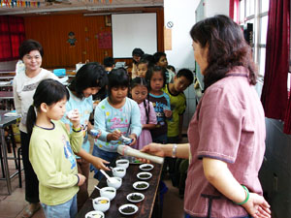
隙頂國小透過鄉土教學,將學校教育與地方文化產業做創意結合,讓社區的孩童了解生活週遭的文化,結合社區資源,並推廣阿里山茶產業文化,因此發展校園特色推廣『小小茶博士』.
成為小小茶博士的步驟:
「小小茶博士」從小在茶園中長大,不僅僅只是學習正確的泡茶步驟,當個能夠泡出好喝的「小小泡茶師」,並了解製茶過程,擔任解說茶道與製茶過程的「小小茶學士」,再來是當研究員「小小茶碩士」,蒐集多元的茶資訊,觀察,研究,紀錄茶道,彙整成一篇研究報告,以資訊交流平台分享研究報告成果.
最後「小小茶博士」能夠具備分類,評鑑,品茶,依據學習經驗設計個人網頁,以網路交流分享研究經驗與心得,並運用多媒體資訊行銷推廣茶文化.
1.各類飲茶方式
http://www.pcchkt.com/index.html
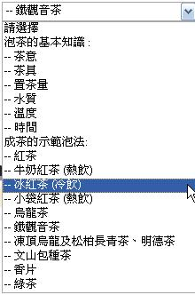 | 下拉式選單  選擇各類茶種的基本泡茶知識  此網站較適合青少年或成年人,不適合小朋友,選單設計較無趣單調
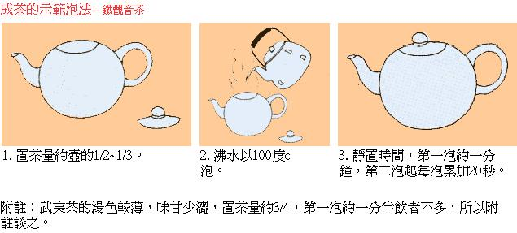 | 圖文解說泡茶須知  步驟簡單明瞭,但缺乏互動性,畫面不會動
2.無我茶會
http://www.wu-wotea.com.tw/
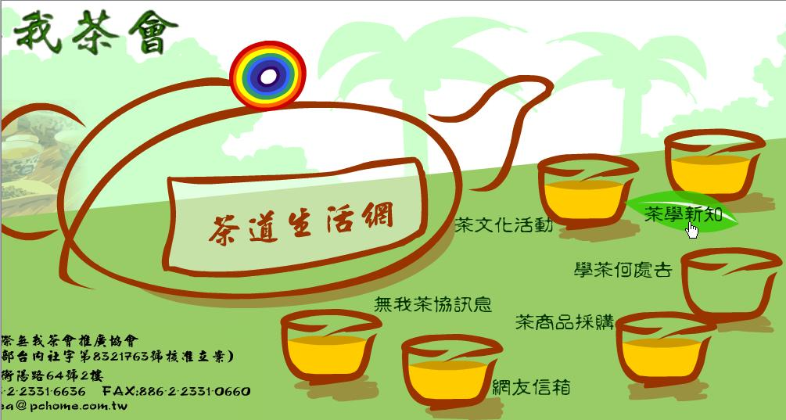 | 互動式網頁選單,滑鼠移過去會動並顯示小動畫,
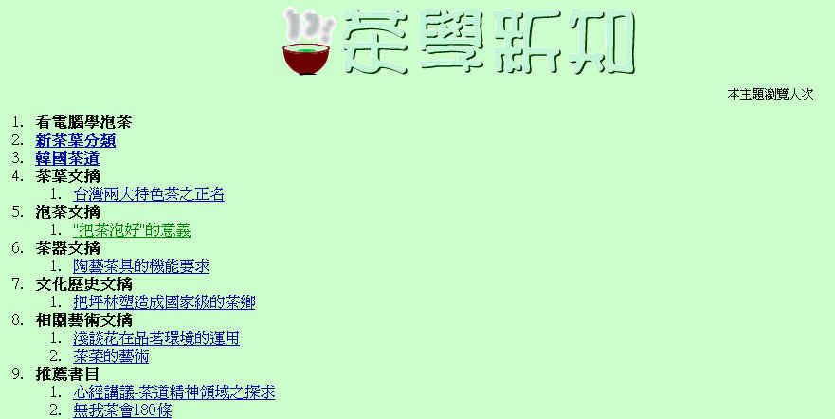 | 網頁內容介紹都是文字,缺乏圖片及缺乏互動式
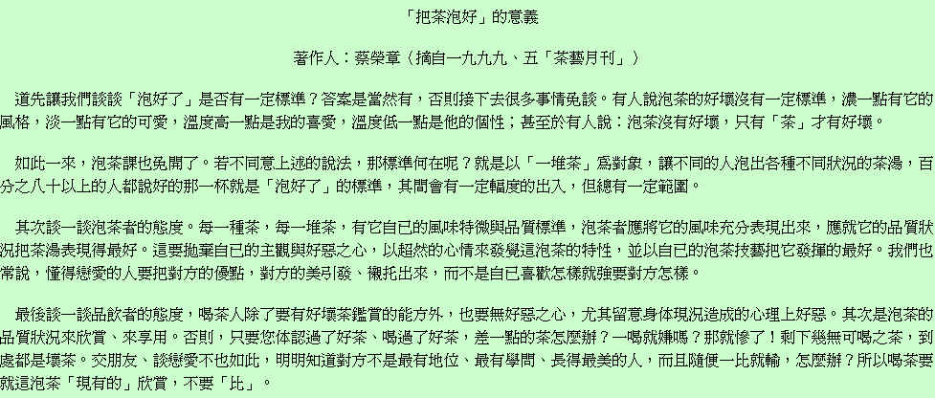 | 網頁滿滿的文字,缺乏圖片,缺乏互動性,較適合青少年或成年人吸取知識,不適合小朋友
3.二月山家
http://www.wu-wotea.com.tw/
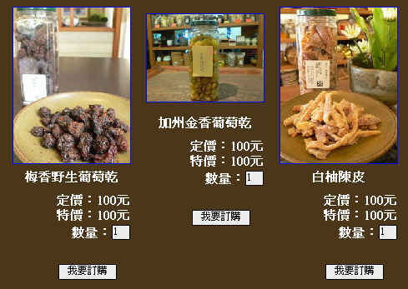 | 茶很多相關網站是以購物車網站的方式建置,網站以賣東西為主,缺乏美觀
4.台灣聯合茶藝促進會
http://www.tea-union.org.tw/index.php
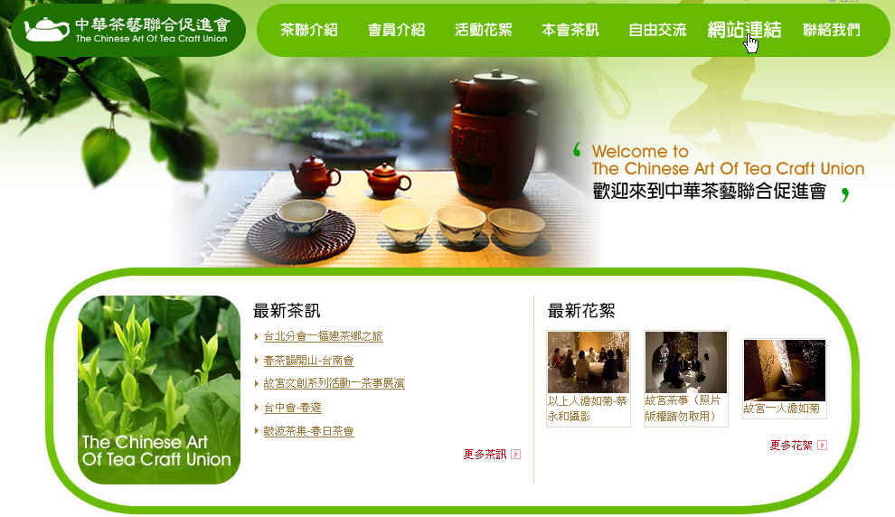 | 互動式選單,但內容還是以文字為主
5.台灣茶交易網
http://www.taiwantea520.tw/
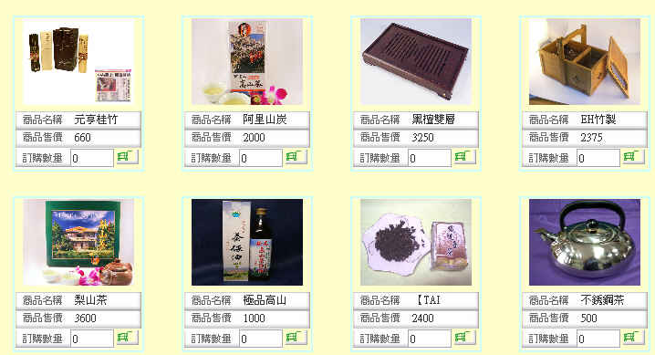 | 交易網建置購物車,太多茶文化網站都是以建置購物車,缺乏互動性並單一性
6.台北市鎦公農業產銷基金會
http://www.liukung.org.tw/
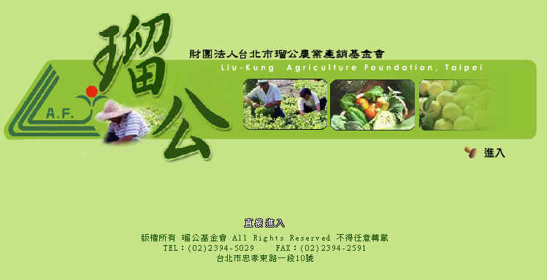 | 開頭動畫,具有互動性
7.台灣藝境茶莊~茶.壺.陶.瓷.藝
http://tw.myblog.yahoo.com/tnyijing
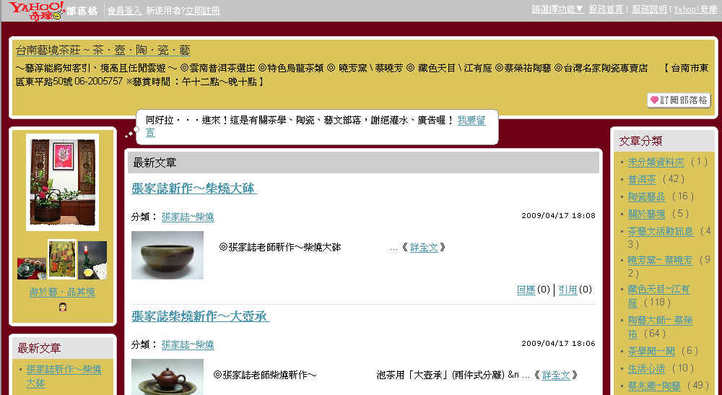 | 已建置好架構的yahoo部落格型式建置茶網站,雖有文字和圖片解說缺乏互動性
8.坪林鄉全球資訊網
http://www.tacocity.com.tw/plin/newpage2.htm
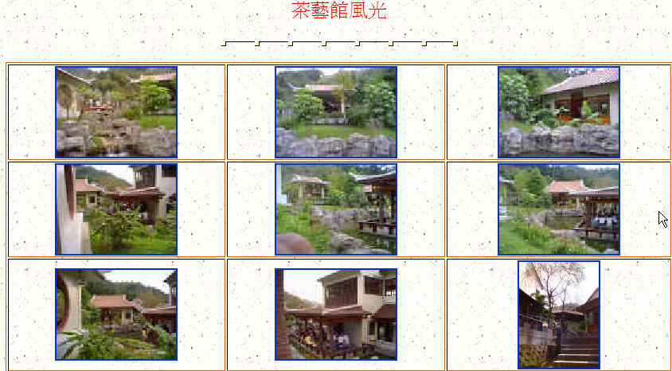 | 圖片簡介,有的頁面搭配文字,內容缺乏詳細介紹,卻互動性很低
9.鮮翠茶
http://www.teatea.com.tw/index.asp
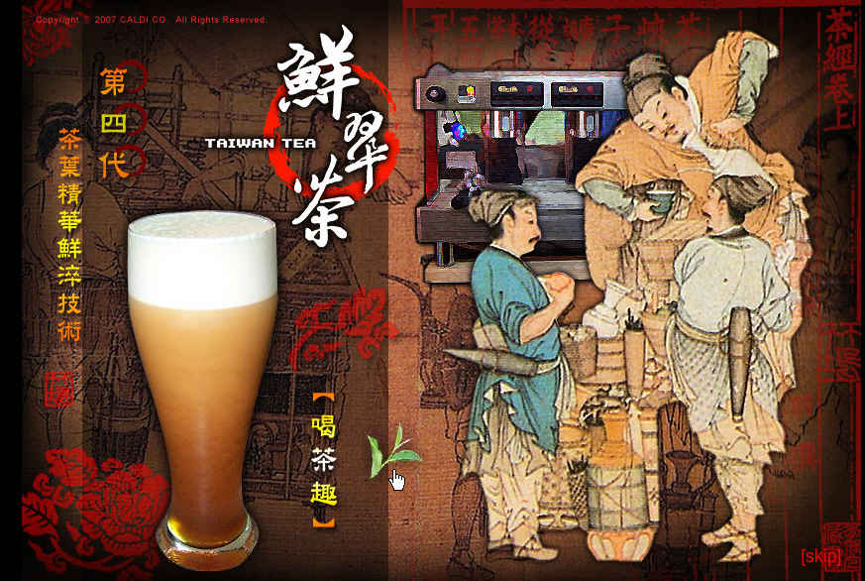 | 首頁是以動畫作開頭動畫,可按skip惑會動的葉子進入網頁,
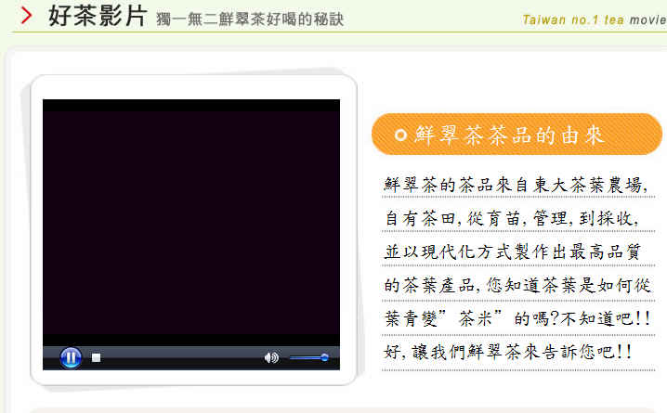 | 好茶影片,觀看影片來學習茶知識
10.茶師傅
http://www.tea-master.com.tw/
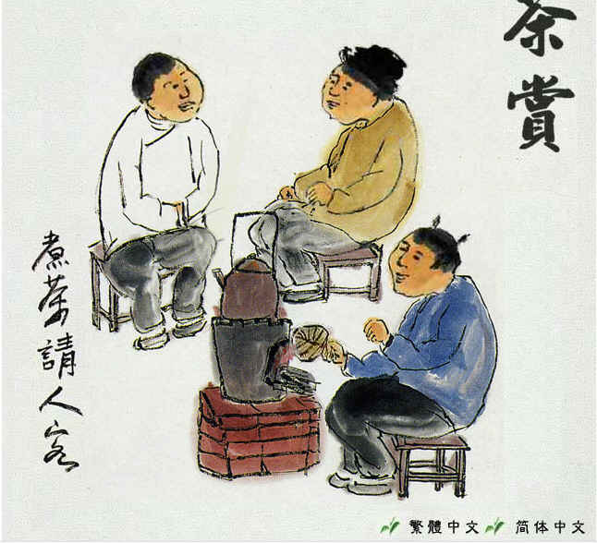 | 頁面一開始是以動畫,可以選擇繁體中文或簡體中文,較有趣
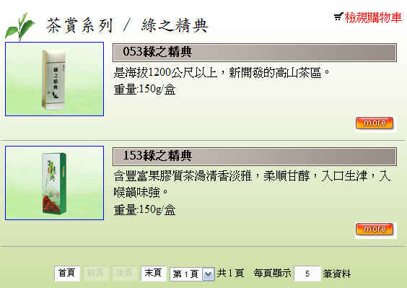 | 但進入之後發現又是購物車型式的網站,缺乏互動性
11.台北大稻埕找茶趣
http://www.taipeitea.org.tw/promote/index.html
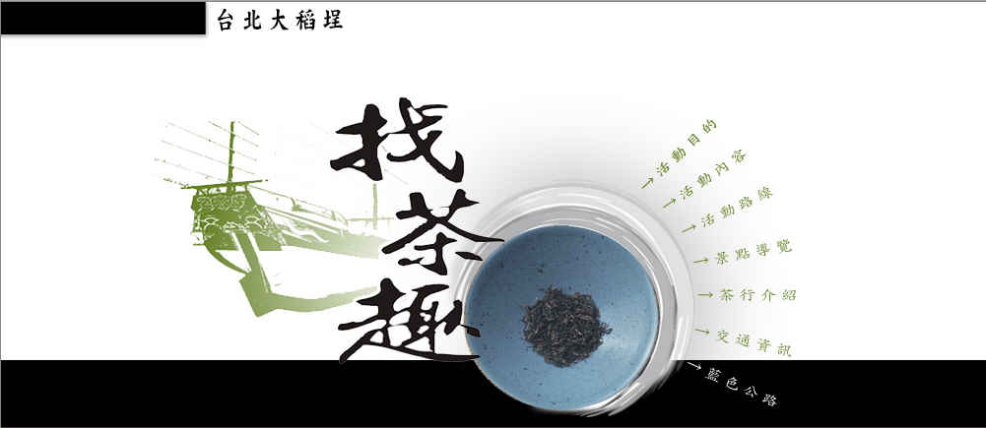 | 互動式選單
12.tea work
http://www.teawork.com.tw/
 | 開頭動畫很有趣,,一開始不知道要點哪邊,中間有一個會動的圓圈,點進去即可.具有互動性
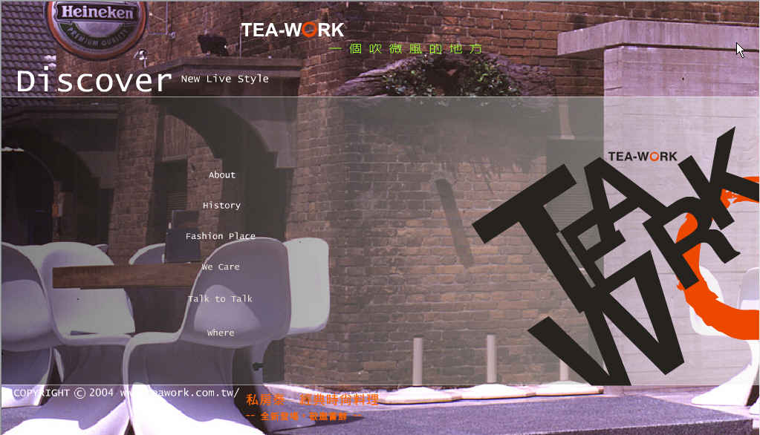 | 整個網站都是以flash製成,互動性很高
13.一保堂茶舖
http://www.ippodo-tea.co.jp/en/tea/matcha_01.html
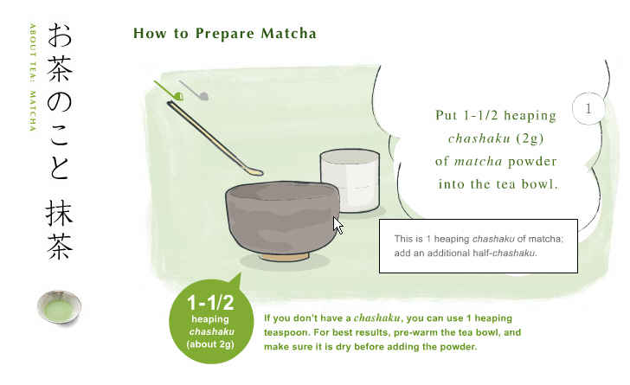 | 互動式極高的茶文化網站,點湯匙可以攪拌碗裡面的抹茶和水,圖跟文字搭配解說,可以用滑鼠把抹茶粉用湯匙挖進碗裡,很有趣
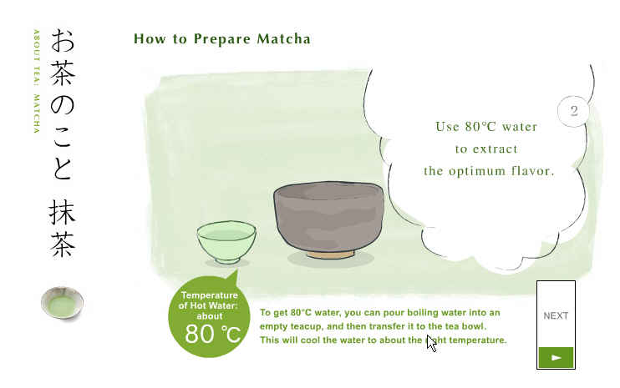 | 碗裡面裝了80度C的水,用滑鼠移動及可倒進大碗裡,按NEXT即可進行到下一步驟,是一個互動性很高的網站,可以一步驟一步驟的學習如何泡抹茶
互動式學習可分為學生與教師、學生與教材、學生與學生,小小茶博士是學生與老師之間的互動式教學,老師親自教學生如泡茶及相關的茶文化知識,而茶文化網站找尋相關查資料即是學生與教材之間的互動,經過分析之後,發現茶相關的網站大多是文字與圖,極少數有互動式學習,購物車網站販賣茶相關產品的網站更為居多,互動式學習並推廣茶文化相關的網站極為少數,所以我們教要研究以茶文化為基礎之互動式網站建置.

2.3.以茶文化為基礎的互動式網站建置探討
探討ㄧ般茶文化網站建置原則

目前網路所聞之關於茶相關網站，多半以商業買賣為導向架設，比方如茶葉販售、茶館設立網站開發，以及以整合為宗旨的茶協會網站，提供相關茶之資訊與文化，其內容導向多以文字、圖表現。此外，想了解製茶產業之資訊，透過網路上提供之資料往往鬆散、乏善可陳，導致茶之推廣多元卻不足以凸顯台灣特色，以台灣產茶銷網為例，以建置電子商務行銷整合的平台以利消費者連結，及提供台灣茶產區分類以及茶商分區導覽，著重於實際社會原貌，但如何吸引國人愛茶、認識製茶、推廣茶文化、如何提升喝茶健康效益之議題，目前仍是網路上尚未有的主題方向，因此因應茶文化漸行沒落，如何透過網站掌握茶之特色與原貌，仍需國人進ㄧ步認識與體會，以及隨現今科技發達，數位學習崛起，以結合數位內容架構之茶文化做更深更標新立異的網站，仍有極大的發展空間。

摘錄有別於商業買賣導向之五個網站為樣本進行探討與分析
About tea分析
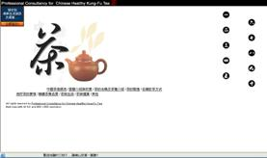http://www.pcchkt.com/ch02.htm
本網站擁有大量茶文化的介紹，包括中國茶道源流、茶種介紹、茶的製造、各類飲茶方式、泡好茶的要領等等，內容多元聚集。
台灣茶協會分析
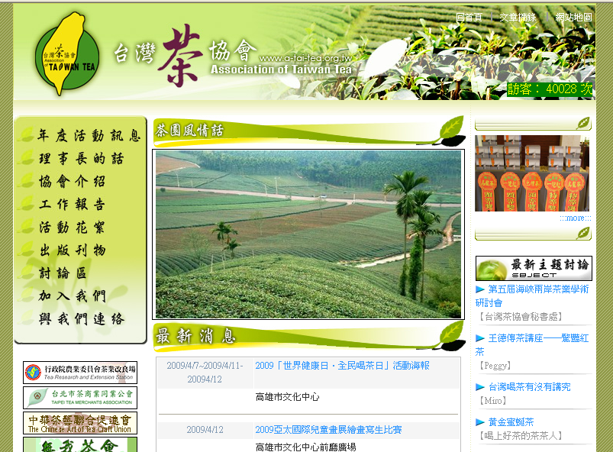http://www.a-tai-tea.org.tw/
本網站是組織為單位之經營機構，集合全台茶之活動資訊要地，目的為整合、聯繫、協調、溝通茶業之產、官、學、研、製、銷、藝、文…等各界單位。
大稻埕找茶趣分析
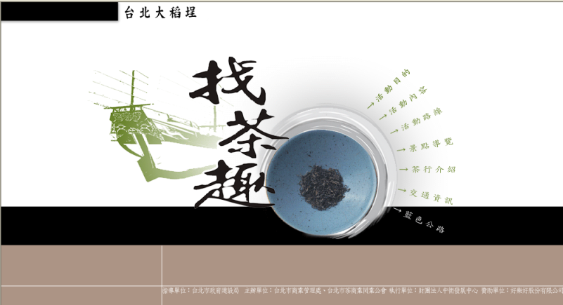
http://www.taipeitea.org.tw/promote/index.html
本網站為結合觀光、提供許多觀光資訊主軸之內容，著重於台北區域性的旅遊服務與茶行介紹。
台灣茶訊網分析
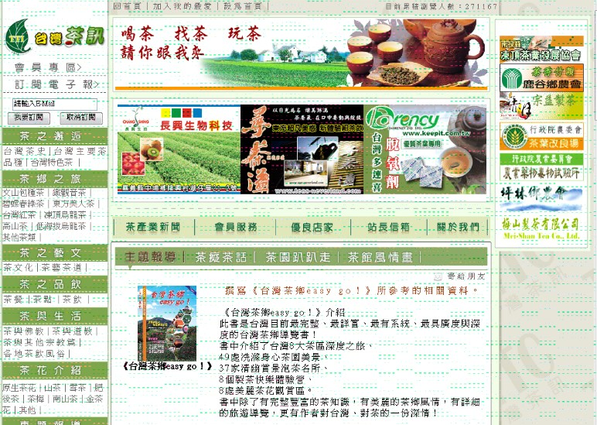
http://www.tea520.com.tw/action_info.asp?id=25
本網站資訊豐富，包含茶與生活、藝文、旅遊等等，提供其他單位、公司產品的網站連結，以將茶產業集中於一個市集的理念經營網站。
台灣產茶銷網分析
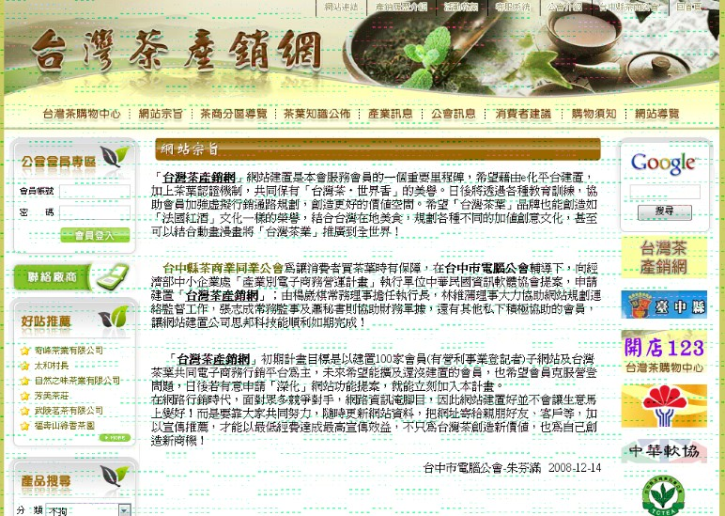

http://emall.tctea.org.tw/index.php?module=intro&mn=11
本網站以推廣台灣茶葉，建置電子商務行銷整合的平台，提供台灣茶產區分類以及茶商分區導覽，以及訪客留言與消費者有良性互動。
綜合以上分析，台灣茶文化整合之平台網站已在發展，資訊內容多元廣闊，但以瀏覽者導向，期許接觸茶之年齡層下降，為培養新一代年輕人對台灣茶之歷史淵源有更深一層之喜好與認識；現今科技傳播甚廣，數位學習成為趨勢，政府亦積極推廣加上互動是精神融入實際操作，因此本研究依趨勢數位學習之流行，結合網站互動式學習提升台灣茶之地位。
互動式學習網站之構成因素
電腦有關之硬體及軟體能做為或提供使用者與電腦之間互動的通道與橋樑稱之為人機介面（Man-Machine Interface 或Human Computer Interface）（李青蓉，1998），即指人與機器之間互動的行為，或稱為人機互動（Human Computer Interaction），網路上開放許多資訊及網頁，使用者可以依照個人訴求連結內容，如何讓使用者有效瀏覽網頁快速得到資訊及回饋，進而達到互動效果是現今網站介面規劃更須著重加強的部分，因此本節就網站互動介面設計進行探討。
一、互動介面設計
互動設計對網路使用者來說，就是提供使用者主動參與資訊交流的過程，其方式可能是藉由電子郵件的傳輸、參加網上的遊戲活動，或是上討論區發表意見。而對於網路編輯設計者來說，互動設計則是將訊息以較容易得到反應、回饋的方式呈現出來，以幫助使用者真正達成互動效果（Rich, 1999）。互動設計的目的即是讓使用者可以決定操作步驟、觀看程序，網狀式的鏈結資訊內容而不是傳統媒體的線性播放，互動設計更是表明「該如何溝通？」。根據全球資訊網的使用者電腦介面非常強調互動性，（侯俊耀，民85）；關於互動式介面的設計原則，Mok（ 1996） 認為好的互動設計表現在圖形使用者介面（Graphical User Interface, GUI）的易視性、易讀性和便利性，並能隨時提供完整的資訊脈絡，以供使用。Mok（1996）針對圖形使用者介面提出十項設計原則，來說明良好的互動設計該具備的特質。這十項原則分別是：
1） 兼顧設計者、使用者及組織形象的可預測性；
2） 視覺一致性；
3） 由淺至深的層次感；
4） 允許使用者犯錯的自動調節功能；
5） 介面元素清楚易辨；
6） 功能性選項應單純化，以免使用者分心；
7） 使用者能得到立即的回饋；
8） 顧及使用者的操作模式和心路歷程；
9） 讓使用者以不疾不徐的速度瀏覽；
10） 便利多元使用者運用。
以在1987 蘋果公司（方裕民，民88）首次發表三項一般性設計原則為例：
1） 在電腦環境裡，若是能有現實的隱喻（Metaphor）將會帶給
使用者熟悉的預期。
2） 立即的回饋（Feedback）將會帶給使用者似乎直操縱現實物
體的感覺。
3） 必須看到立即點到的感覺，如此可以獲得使用者的信任而相
信自己的記憶。
再者，人機介面設計中，易用性為重要的設計因素之一，易用性即以人為思考中心，關切人在使用介面中的經歷與達成目標之程度，尤其在網際網路盛行的今日，建置符合使用者使用、具易用性之網站介面為網站經營者所追求的目標；好的網站之網頁視覺動線亦為該考量之要素。因此以下就網頁視覺設計進行探討。

二、網頁視覺設計要素之探討
「視覺」即提供網站呈現的形式（Powell,2000），網頁視覺設計的目的是運用視覺要素使畫面更具吸引力，也可讓網站資訊更易於理解（Newman and Landay, 2000）。
Omanson 等（1998）從八個要素：背景、排版、標誌、導覽、標題、圖像、主題、文字風格，探討使用者如何辨識瀏覽中的網站是否為同一個，結果顯示標誌和圖像是最重要的影響因素。而在網頁圖片、文字的安置與編排上有下列幾點原則是必須注意的（李俊宏，1996）：
1. 避免圖片的單獨分離，運用元素間的關聯性將圖片的安置趨近於文字。
2. 輔助說明圖應該置於說明文字之後。
3. 版面安排要適合搜尋與閱讀。要有適當的空白率，一般書籍內文主體與版面比例為1：2。
視覺要素對於網頁風格的影響是重要的。網站不僅只是文字與圖之呈現手法，多元使用網際網路技術更深一層表現，以互動式介面因應科技潮流，有效整合互動式結合茶資訊之網站，跳脫傳統媒材，深刻茶文化的本質。
以茶文化為基礎的互動式學習網站建置探究

歷年來中國是產茶大國，資源豐富，飲茶風尚盛行已久，反觀台灣茶的發展，初期為我國產業經濟重要的角色，但中國茶道一直未能像日本茶道一樣備受推崇，在於一般民眾普遍將品茶視為一種習慣，尚未成一種藝術，茶在無形的文化教育與提昇整個社會的人文素養與品質，也扮演相當重要的功能性角色。因此，透過互動式網站建置，摘要內容如中國茶道源流、壺藝介紹與欣賞、茶種介紹、茶的製造、各類飲茶方式、泡好茶的要領、辨識茶葉品質、茶與生活、茶與健康、茶與經濟等等，依據互動式學習網站之構成要素，設計一個多元並極具台灣意義文化之互動學習網，期許更多年輕人從事茶之藝術領域，讓茶在台灣永不朽。
目前以茶文化為主的互動式學習網缺乏，此以兒童郵局網為例進行探究，兒童郵局網首頁開頭便以選角色搭船至”兒童郵局”島嶼，透過故事情境搭配互動讓瀏覽者學習更深刻：
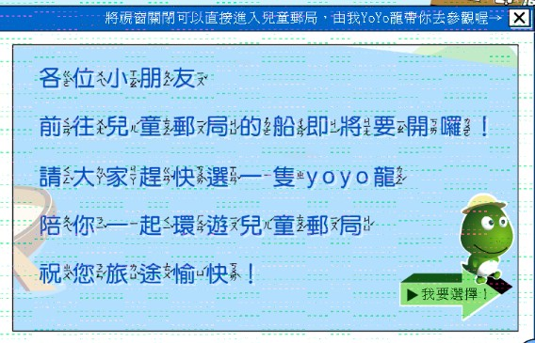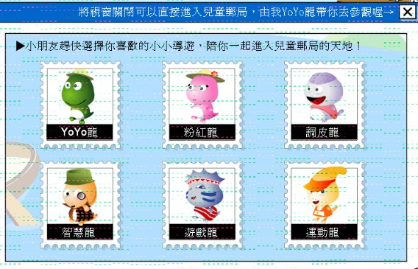
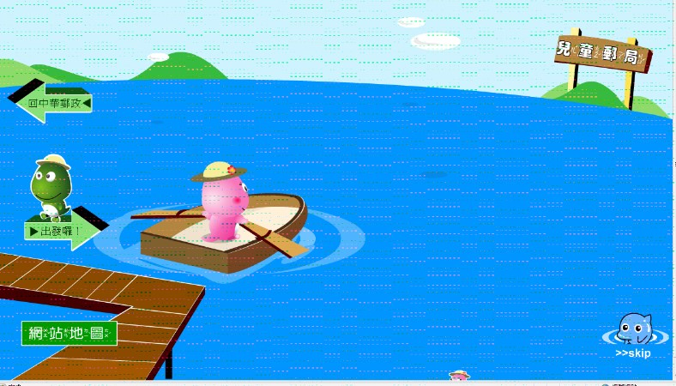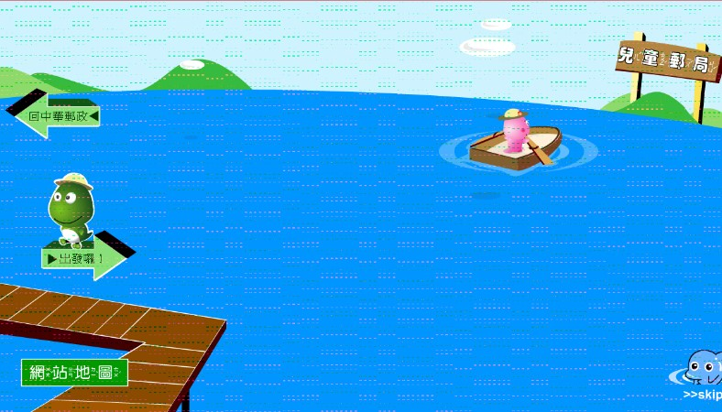
(圖六)網站引導為角色情境之腳本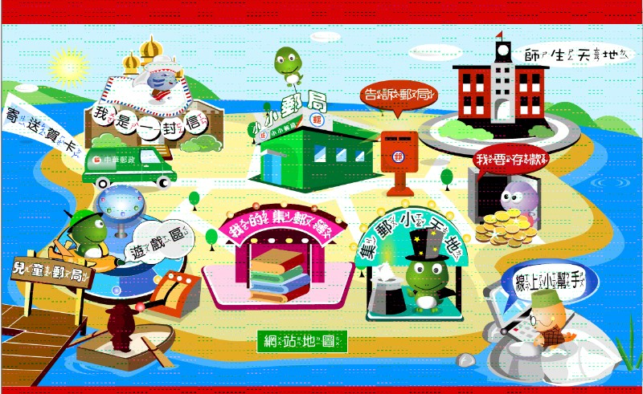
(圖七)進入主頁是在島嶼上的情境
以故事腳本之外島島嶼上的探索，連結不同地域讓小朋友學習及認識，進入分頁後以不同顏色畫面辨別所在位置：
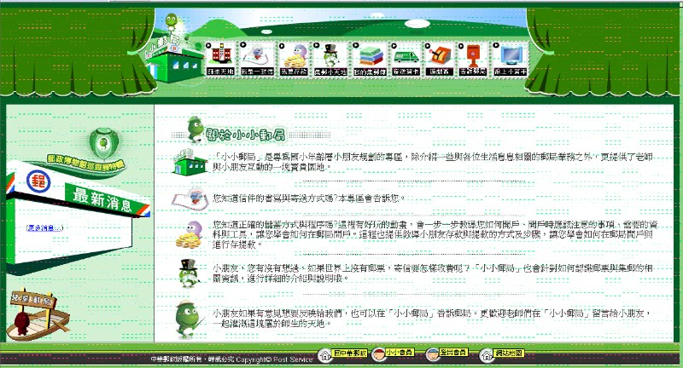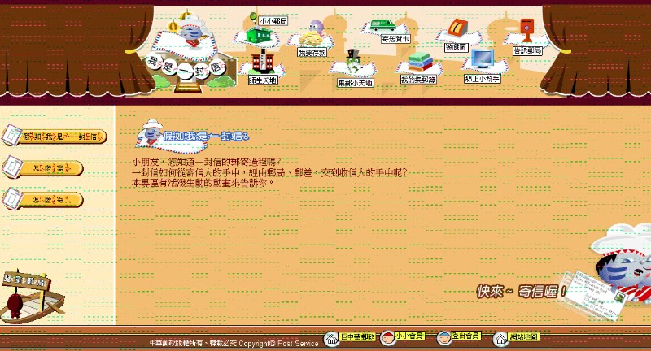
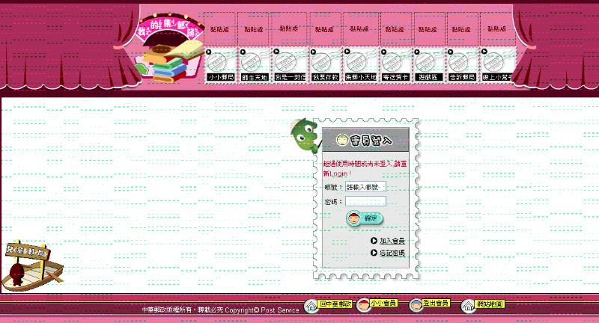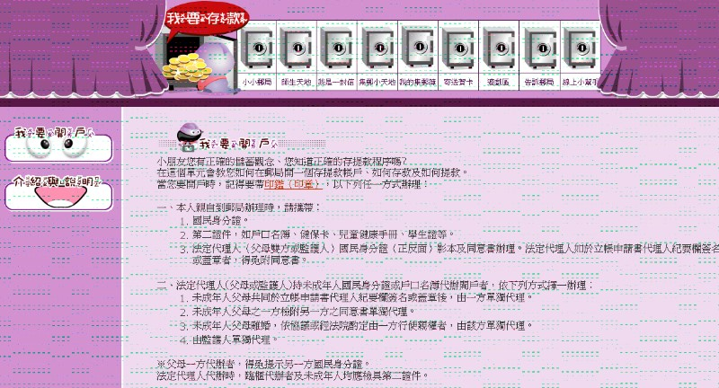
(圖八)不同顏色畫面代表著不同頁面
不同分頁規劃不同內容，優點是以圖文並茂的方式呈現在網頁上，增強視覺感受力，清晰易懂的互動版面更受重視：
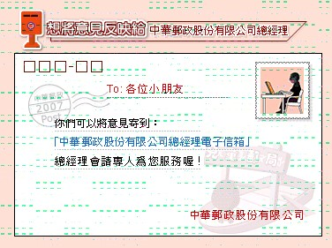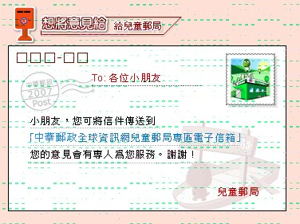
(圖九)圖文並用
兒童郵局網等同於一般網站，透過不同按鈕連結至分頁進行瀏覽與導讀，版面設計沒有太大的變化，其優點為瀏覽者操控學習單純容易，將重心放在內容的呈現上；缺點仍為制式化網頁瀏覽，大部份網頁設計偏向以點擊滑鼠為主，一指示一回饋。根據近幾年發展之觸控式技術，擺脫互動貧乏的情況，有別於只是一個按鍵一個反應的瀏覽方式，因此，反觀於網頁上可設計大篇幅的連結路徑與互動，讓網頁更能栩栩如生充分發揮。
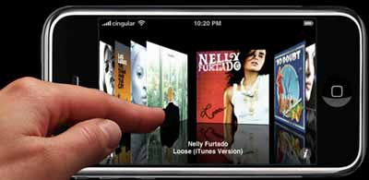
(圖十)觸控式技術

探討觸控式技術在網站的運用上能否展現以線性互動取代單點擊的形式以電子書翻頁為例：
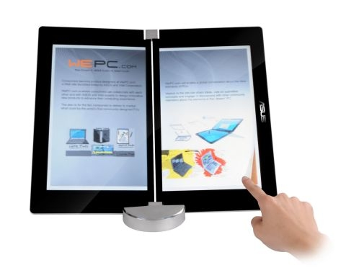
(圖十一)華碩CeBIT展出雙觸控螢幕概念筆電

(圖十二)廣告目錄電子書
互動式學習網站之定義，提供瀏覽者與畫面之互動，進而吸收資訊與學習，一指令一回饋即符合互動的原則，本專題研究期許網頁互動表現更多元，以觸控式螢幕的概念，將其表達以滑鼠取代手指觸控的方式，設計一個符合學習互動之介面與豐富內容的茶文化互動學習網站。

